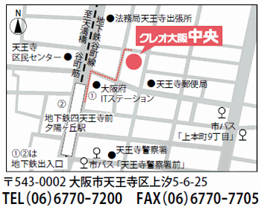
クレオ大阪中央 周辺地図

